TRƯỜNG ĐẠI HỌC FPT
Môn học: PRN222 – Lập trình .NET
BÁO CÁO DỰ ÁN
HỆ THỐNG QUẢN LÝ NHÀ HÀNG SUSHI
(Sushi Restaurant Management System)
Nhóm thực hiện: Nhóm 3 – Lớp SE19B
Thành viên:
(1) Nguyễn Xuân Đăng Khoa
(2) Phạm Ngô Bích Trâm
(3) Nguyễn Hoàng Ngọc Châu
(4) Đào Thị Thanh Hương
Ngày báo cáo: 20/07/2026

MỤC LỤC
MỤC LỤC 2
1. GIỚI THIỆU TỔNG QUAN 3
1.1. Bối cảnh & mục tiêu 3
1.2. Phạm vi 3
2. CÔNG NGHỆ SỬ DỤNG 3
3. KIẾN TRÚC HỆ THỐNG 4
3.1. Mô hình phân tầng (Layered Architecture) 4
3.2. Danh mục Service tiêu biểu 4
4. THIẾT KẾ CƠ SỞ DỮ LIỆU 4
4.1. Danh sách bảng 4
4.2. Các kiểu trạng thái (Enum) 5
5. CÁC CHỨC NĂNG CHÍNH 5
5.1. Xác thực & Phân quyền 5
5.2. Đặt bàn (Booking) 6
5.3. Thực đơn & Gọi món (Menu – Cart – Order) 6
5.4. Quản trị (Admin) 6
5.5. Dịch vụ nền & Thông báo 6
6. BẢNG PHÂN QUYỀN 6
7. PHÂN CÔNG BÁO CÁO (4 THÀNH VIÊN) 8
8. KỊCH BẢN DEMO 8
Phần A – Vai Khách hàng / Nhân viên phục vụ (TV1 mở đầu, TV2 & TV3 demo) 8
Phần B – Vai Quản trị (TV4 demo, TV1 hỗ trợ) 9
Phần C – Dịch vụ nền 9
9. HẠN CHẾ & HƯỚNG PHÁT TRIỂN 9

1. GIỚI THIỆU TỔNG QUAN

1.1. Bối cảnh & mục tiêu
Dự án xây dựng một hệ thống web quản lý nhà hàng sushi, phục vụ hai nghiệp vụ trọng tâm là Đặt bàn trước (Booking) và Gọi món (Order). Hệ thống hướng tới việc số hoá quy trình phục vụ: khách đặt bàn/gọi món thuận tiện, còn nhà hàng quản lý bàn, thực đơn, đơn hàng và nhân sự tập trung trên một giao diện quản trị.
Mục tiêu chính:
- Cho phép khách đặt bàn theo ngày/giờ/khu vực và xem tình trạng bàn trống theo thời gian thực.
- Cho phép gọi món qua thực đơn trực quan, giỏ hàng động, tuỳ chọn món và gửi order.
- Cung cấp trang quản trị (Admin/Staff) để quản lý thực đơn, đơn hàng, đặt bàn, nhân viên, khách hàng và thống kê doanh thu.
- Áp dụng kiến trúc phân tầng, EF Core và các kỹ thuật của ASP.NET Core (Razor Pages, DI, Session, Hosted Service).

1.2. Phạm vi
Hệ thống tập trung vào luồng phục vụ tại nhà hàng: đặt bàn, gọi món (pre-order và order tại bàn), quản trị vận hành. Thanh toán trực tuyến, tích hợp cổng thanh toán và ứng dụng di động nằm ngoài phạm vi phiên bản hiện tại.

2. CÔNG NGHỆ SỬ DỤNG
Hạng mục | Công nghệ / Thư viện | Vai trò
Nền tảng | .NET 8, ASP.NET Core Razor Pages | Web framework, mô hình Page-Model
ORM / CSDL | Entity Framework Core + MySQL | Ánh xạ đối tượng – quan hệ, truy vấn MySQL
Bảo mật mật khẩu | BCrypt.Net | Băm & xác thực mật khẩu nhân viên
Phiên & phân quyền | ASP.NET Core Session | Lưu trạng thái đăng nhập, vai trò, giỏ hàng
Dịch vụ nền | IHostedService (BackgroundService) | Tự cập nhật trạng thái bàn mỗi 5 phút
Tích hợp ngoài | HttpClient → Zalo API | Gửi thông báo đặt bàn (bản demo qua console)
Giao diện | Bootstrap 5, Font Awesome 6, CSS/JS | UI responsive, biểu tượng, giỏ hàng động

3. KIẾN TRÚC HỆ THỐNG

3.1. Mô hình phân tầng (Layered Architecture)
Solution được chia thành 5 project độc lập theo trách nhiệm, giảm phụ thuộc và dễ bảo trì:
Tầng (Project) | Thành phần | Trách nhiệm
BusinessObjects | 8 Models + 5 Enums | Định nghĩa thực thể & kiểu trạng thái nghiệp vụ
DataAccessObjects | RestaurantSystemDbContext, Requests (DTO) | Cấu hình EF Core, ánh xạ bảng, DTO đầu vào/kết quả
Repositories | 8 Interface + 8 Implementation | Truy cập dữ liệu (CRUD) qua DbContext
Services | 10 Interface + 11 Implementation | Xử lý nghiệp vụ, điều phối Repository
Web (Razor Pages) | Pages, wwwroot, Program.cs | Giao diện, điều hướng, DI, cấu hình pipeline

Luồng xử lý một request: Razor Page (PageModel) → Service (nghiệp vụ) → Repository (truy cập dữ liệu) → DbContext → MySQL, rồi trả kết quả ngược lại để hiển thị. Tất cả phụ thuộc được đăng ký qua Dependency Injection trong Program.cs.

3.2. Danh mục Service tiêu biểu
- IBookingService: tạo đặt bàn, lấy bàn trống, đổi trạng thái, lịch sử order theo bàn.
- ITableAvailabilityService: đếm bàn trống/đã đặt, thống kê theo khung giờ 30 phút.
- IMenuItemService / IMenuCategoryService: CRUD món ăn & danh mục.
- IOrderService / IOrderItemService: tạo & cập nhật đơn, lấy đơn theo booking.
- ICustomerService / IStaffService: CRUD khách hàng & nhân viên, điều chỉnh điểm tích luỹ.
- INotificationService: gửi xác nhận / đổi trạng thái / nhắc nhở đặt bàn.

4. USER STORY
4.1. Nhóm chức năng Đặt bàn & Gọi món (Khách hàng / Nhân viên phục vụ tại máy)
- US-01 (Xem bàn trống): Là một khách hàng/nhân viên, tôi muốn xem số lượng và tình trạng bàn trống theo thời gian thực (ngày, giờ, khu vực Thường/VIP/Bar) để có thể chọn thời gian đến nhà hàng phù hợp.
- US-02 (Đặt bàn): Là một khách hàng/nhân viên, tôi muốn thực hiện đặt bàn bằng cách nhập ngày, giờ, số lượng khách, khu vực mong muốn và ghi chú, để hệ thống cấp mã Booking ID và giữ chỗ trước cho tôi.
- US-03 (Xem thực đơn trực quan): Là một khách hàng, tôi muốn xem danh sách món ăn dưới dạng lưới kèm hình ảnh sinh động, giá cả và mô tả theo từng danh mục món ăn (Sushi, Sashimi...) để dễ dàng lựa chọn món.
- US-04 (Giỏ hàng động): Là một khách hàng, tôi muốn thêm món ăn vào giỏ hàng thông qua nút bấm nhanh mà không bị tải lại trang (AJAX), và nhìn thấy số lượng món trong giỏ tăng lên theo thời gian thực.
- US-05 (Chỉnh sửa giỏ hàng nhanh): Là một khách hàng, tôi muốn mở một giỏ hàng nổi để xem nhanh danh sách, tổng tiền và có nút xóa nhanh món ăn bằng dấu × để điều chỉnh nhanh lựa chọn của mình.
- US-06 (Xác nhận Đơn hàng - Checkout): Là một khách hàng, tôi muốn vào trang chi tiết giỏ hàng để tăng/giảm số lượng món ăn và nhấn "Gửi order" để hệ thống tạo đơn hàng (Order) liên kết với lượt đặt bàn (Pre-order) hoặc số bàn của tôi.
4.2. Nhóm chức năng Vận hành & Phục vụ (Nhân viên - Staff)
- US-07 (Đăng nhập hệ thống): Là một nhân viên phục vụ, tôi muốn đăng nhập bằng số điện thoại và mật khẩu cá nhân để vào giao diện vận hành và thực hiện hỗ trợ khách hàng đặt bàn/gọi món.
- US-08 (Cập nhật trạng thái đặt bàn): Là một nhân viên, tôi muốn chuyển trạng thái của một lượt đặt bàn từ PENDING sang COMPLETED khi khách hàng đã đến nhận bàn thực tế.
- US-09 (Xử lý Đơn hàng món): Là một nhân viên, tôi muốn theo dõi các đơn hàng mới (PENDING) và cập nhật trạng thái của chúng sang PREPARING (Đang chế biến) và COMPLETED (Hoàn thành món) để phối hợp với nhà bếp và phục vụ khách.
4.3. Nhóm chức năng Quản trị (Quản trị viên - Admin)
- US-10 (Dashboard Thống kê): Là một Admin, tôi muốn xem biểu đồ/số liệu thống kê về lượt đặt bàn, số lượng bàn trống và tổng doanh thu theo khoảng thời gian tùy chọn để đánh giá hiệu quả kinh doanh.
- US-11 (Quản lý Thực đơn - CRUD): Là một Admin, tôi muốn thêm món ăn mới, chỉnh sửa thông tin (tên, giá, ảnh), lọc theo danh mục, phân trang danh sách và thực hiện ngừng bán (xóa mềm) đối với món ăn không còn phục vụ.
- US-12 (Quản lý Nhân sự & Khách hàng): Là một Admin, tôi muốn quản lý danh sách nhân viên (thêm/sửa/xóa) và xem danh sách khách hàng thành viên cùng với thông tin hạng thẻ (Silver, Gold, Diamond) và điểm tích lũy của họ.

5. USE CASE
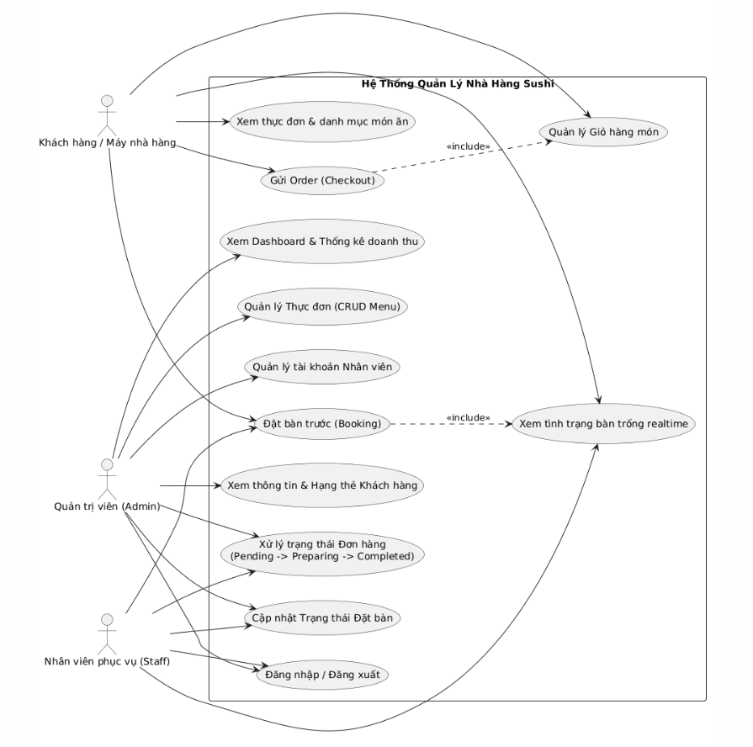

6. ERD
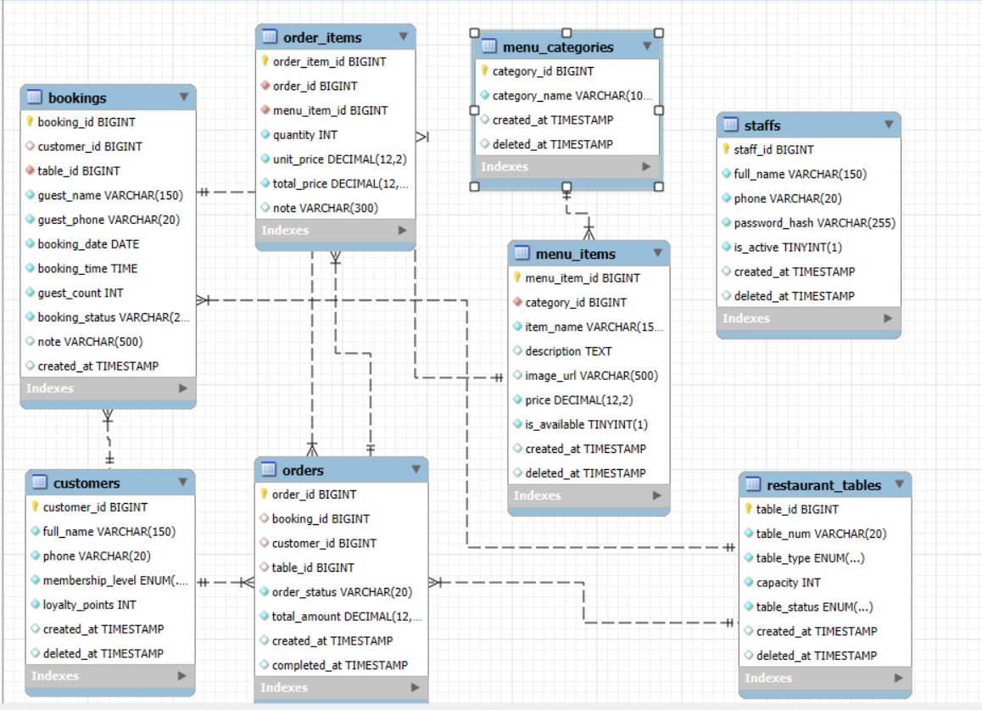

7. BUSINESS RULE
7.1. Quy tắc về Quản lý Bàn và Đặt bàn (Booking & Table Rules)
- Tính toàn vẹn trạng thái bàn: Trạng thái của bàn (TableStatus) phải đồng bộ chặt chẽ với quy trình phục vụ:
  - AVAILABLE (Bàn trống): Không có lượt đặt hoặc khách ngồi tại thời điểm kiểm tra.
  - BOOKED (Đã đặt): Đã được gán cho một Booking có trạng thái PENDING trong khung giờ cụ thể.
  - OCCUPIED (Đang có khách): Khách đã đến nhận bàn (Booking chuyển sang COMPLETED) hoặc khách vãng lai đang ngồi ăn tại bàn.
- Khung giờ thống kê: Hệ thống chia và thống kê mật độ sử dụng, tỉ lệ chiếm chỗ của bàn theo các block cố định mỗi 30 phút trên trang Availability.
- Tự động giải phóng bàn (Dịch vụ nền Hosted Service): Hệ thống có dịch vụ chạy ngầm định kỳ mỗi 5 phút để kiểm tra:
  - Nếu một lượt đặt bàn (Booking) quá giờ hẹn mà khách không đến, trạng thái đặt bàn sẽ tự động chuyển sang COMPLETED (hoặc Canceled tùy cấu hình vận hành nâng cao) để giải phóng trạng thái bàn về AVAILABLE.
  - Hệ thống tự động gửi tin nhắn/log nhắc nhở trước 30 phút so với giờ hẹn đặt bàn của khách.
7.2. Quy tắc về Thực đơn và Gọi món (Menu & Order Rules)
- Ràng buộc hiển thị món: Chỉ những món ăn có trạng thái is_available = true mới được hiển thị trên menu dạng lưới phía khách hàng để đặt món. Các món bị xóa mềm (có giá trị tại trường deleted_at) sẽ bị ẩn khỏi mọi giao diện công khai.
- Hai luồng xử lý Đơn hàng (Order):
  - Luồng Pre-order: Đơn hàng được tạo trước khi khách đến nhà hàng và bắt buộc phải liên kết với một mã đặt bàn hợp lệ (booking_id khác null).
  - Luồng gọi tại bàn: Đơn hàng được tạo trực tiếp tại chỗ, bắt buộc phải liên kết với một số bàn vật lý xác định (table_id khác null).
- Vòng đời trạng thái Đơn hàng: Một đơn hàng phải tuân thủ nghiêm ngặt tiến trình trạng thái: PENDING (Chờ tiếp nhận) $→$ PREPARING (Đang chế biến ở bếp) $→$ COMPLETED (Đã phục vụ xong/Thanh toán). Đơn hàng có thể chuyển sang CANCELLED (Hủy) nếu có sự cố xảy ra từ phía khách hoặc nhà bếp.
7.3. Quy tắc Bảo mật và Phân quyền (Security & Authorization Rules)
- Bảo mật tài khoản: Tất cả mật khẩu của nhân viên (staffs) khi lưu trữ trong cơ sở dữ liệu bắt buộc phải được băm bảo mật bằng thư viện BCrypt.Net. Không lưu mật khẩu dạng plain-text.
- Phân quyền truy cập tầng giao diện:
  - Tài khoản Admin (Quản trị hệ thống cao cấp) được định nghĩa cố định cấu hình trong tệp appsettings.json.
  - Tất cả các trang chức năng thuộc phân hệ quản trị (Dashboard, Quản lý Nhân viên, Khách hàng, Đơn hàng) phải bắt buộc kế thừa từ AdminPageModel để kiểm tra quyền hạn qua Session xử lý. Nếu Session không mang vai trò Admin, hệ thống sẽ lập tức chặn quyền truy cập.
  - Lưu ý khắc phục lỗ hổng: Trang MenuManager hiện tại chưa kế thừa AdminPageModel, quy tắc nghiệp vụ yêu cầu phiên bản kế tiếp bắt buộc phải tích hợp để đồng bộ bảo mật.

8. THIẾT KẾ CƠ SỞ DỮ LIỆU

8.1. Danh sách bảng
Bảng | Ý nghĩa | Trường chính
customers | Khách hàng / hội viên | customer_id, full_name, phone, membership_level, loyalty_points
restaurant_tables | Bàn của nhà hàng | table_id, table_num, table_type, capacity, table_status
bookings | Lượt đặt bàn | booking_id, customer_id, table_id, booking_date, booking_time, guest_count, booking_status
menu_categories | Nhóm món ăn | category_id, category_name
menu_items | Món ăn | menu_item_id, category_id, item_name, price, image_url, is_available
orders | Đơn gọi món | order_id, booking_id, customer_id, table_id, order_status, total_amount
order_items | Chi tiết đơn | order_item_id, order_id, menu_item_id, quantity, unit_price, note
staffs | Nhân viên | staff_id, full_name, phone, password_hash, is_active

8.2. Các kiểu trạng thái (Enum)
Enum | Giá trị
BookingStatus | PENDING, COMPLETED, CANCELLED
OrderStatus | PENDING, PREPARING, COMPLETED, CANCELLED
TableStatus | AVAILABLE, BOOKED, OCCUPIED
TableType | NORMAL, VIP, BAR
MembershipLevel | NONE, SILVER, GOLD, DIAMOND

Quan hệ chính: bookings & orders tham chiếu customers/restaurant_tables; order_items nối orders với menu_items; menu_items thuộc menu_categories. Nhiều bảng dùng deleted_at cho xoá mềm.

9. CÁC CHỨC NĂNG CHÍNH

9.1. Xác thực & Phân quyền
- Đăng nhập bằng số điện thoại + mật khẩu (băm BCrypt); Đăng ký, Quên & Đặt lại mật khẩu.
- Tài khoản Admin cấu hình cứng trong appsettings.json; nhân viên lưu ở bảng staffs.
- Phân quyền qua Session (StaffRole = Admin/Staff); lớp AdminPageModel chặn truy cập trang quản trị nếu không phải Admin.

9.2. Đặt bàn (Booking)
- Khách chọn ngày, giờ, số khách, khu vực (Thường/VIP/Bar) và ghi chú.
- Hệ thống hiển thị số bàn trống theo thời điểm; xác nhận đặt bàn → sinh mã Booking ID và trang thành công.
- Trang Availability thống kê tổng bàn, bàn đã đặt, bàn trống, tỉ lệ chiếm chỗ theo khung giờ 30 phút.

9.3. Thực đơn & Gọi món (Menu – Cart – Order)
- Thực đơn dạng lưới, hiển thị hình ảnh (12 món có ảnh thật), giá và mô tả; hỗ trợ ảnh dự phòng khi thiếu.
- Giỏ hàng nổi (floating cart): nút giỏ cố định góc dưới phải, badge đếm số món tăng dần; thêm món bằng AJAX không tải lại trang.
- Xem & chỉnh giỏ: mở panel liệt kê món, tổng tiền; có nút × để xoá món; nút Thanh toán dẫn sang trang Cart.
- Trang Cart cho tăng/giảm số lượng, xoá món, xem tổng tạm tính; gửi order → tạo đơn (Order) với trạng thái PENDING.
- Hỗ trợ hai luồng: đặt món trước (pre-order gắn Booking) và gọi món tại bàn (gắn Table).

9.4. Quản trị (Admin)
- Dashboard: thống kê lượt đặt bàn, số bàn trống, doanh thu theo khoảng ngày (có bộ lọc).
- Quản lý Thực đơn (CRUD đầy đủ): Thêm món / Sửa (tên, danh mục, giá, trạng thái) / Ngừng bán (xoá mềm) / Xem danh sách có tìm kiếm, lọc danh mục, phân trang; thêm nhóm danh mục.
- Quản lý Đơn hàng: lọc/tìm đơn, cập nhật trạng thái PENDING → PREPARING → COMPLETED / CANCELLED.
- Quản lý Nhân viên & Khách hàng: thêm/sửa/xoá, tìm kiếm, phân trang; xem hạng thẻ & điểm khách hàng.

9.5. Dịch vụ nền & Thông báo
- TableStatusUpdateHostedService chạy mỗi 5 phút: tự chuyển booking quá giờ sang COMPLETED và gửi nhắc nhở trước 30 phút.
- NotificationService gửi thông báo đặt bàn qua Zalo (phiên bản hiện tại demo bằng log console; có thể bật API thật qua cấu hình).

10. BẢNG PHÂN QUYỀN
Chức năng | Admin | Staff | Khách (Guest)
Đăng nhập / Đăng xuất | ✓ | ✓ | —
Đặt bàn, Gọi món, Xem giỏ | ✓ | ✓ | ✓ (thao tác qua máy nhà hàng)
Dashboard & Thống kê doanh thu | ✓ | ✗ | ✗
Quản lý Thực đơn (CRUD) | ✓ | ✗ | ✗
Quản lý Đơn / Đặt bàn (đổi trạng thái) | ✓ | Một phần | ✗
Quản lý Nhân viên / Khách hàng | ✓ | ✗ | ✗

7. PHÂN CÔNG BÁO CÁO (4 THÀNH VIÊN)
Phần phát triển và thuyết trình được chia đều cho 4 thành viên theo module. Thay [Tên] bằng tên thật của nhóm.
Thành viên | Phụ trách phát triển | Phần trình bày trong báo cáo
TV1 – [Tên] (Nhóm trưởng) | Kiến trúc tổng thể, cấu hình dự án (Program.cs, DI); Module Xác thực & Phân quyền (Login/Register/Forgot/Reset, Admin, AdminPageModel) | Phần 1, 2, 3, 5.1, 6
TV2 – [Tên] | Module Đặt bàn: Create, Availability, thống kê khung giờ; Dịch vụ nền auto-update trạng thái bàn; Thông báo Zalo | Phần 5.2, 5.5
TV3 – [Tên] | Module Thực đơn & Gọi món: Menu + ảnh, giỏ hàng nổi + nút ×, Cart, Checkout → Order, lịch sử order | Phần 5.3
TV4 – [Tên] | Thiết kế CSDL & tầng dữ liệu; Module Quản trị: Dashboard, quản lý Menu (CRUD), Đơn hàng, Nhân viên, Khách hàng | Phần 4, 5.4

Gợi ý thời lượng demo mỗi người: 2–3 phút, trình bày đúng module mình phụ trách theo kịch bản ở Phần 8.

8. KỊCH BẢN DEMO
Chuẩn bị: chạy MySQL với dữ liệu mẫu (customers, tables, menu, staffs...), khởi động ứng dụng, mở sẵn cửa sổ Console để xem log dịch vụ nền/Zalo. Tổng thời lượng ~10–12 phút.

Phần A – Vai Khách hàng / Nhân viên phục vụ (TV1 mở đầu, TV2 & TV3 demo)
- Đăng nhập bằng tài khoản nhân viên (vd 0988000003 / 123456) → vào màn hình vận hành. (TV1)
- Đặt bàn: chọn ngày, giờ, số khách, khu vực → xem số bàn trống realtime → Xác nhận → nhận Booking ID + trang thành công (log Zalo hiện trên Console). (TV2)
- Xem tình trạng bàn ở trang Availability: tổng bàn, đã đặt, còn trống theo khung giờ. (TV2)
- Gọi món: vào Menu → 12 món hiển thị đúng ảnh → thêm vài món (badge giỏ hàng tăng dần, không reload). (TV3)
- Chỉnh giỏ: mở giỏ hàng nổi → xoá 1 món bằng nút × → tổng tiền cập nhật ngay → bấm Thanh toán → trang Cart → Gửi order → nhận mã Order. (TV3)

Phần B – Vai Quản trị (TV4 demo, TV1 hỗ trợ)
- Đăng nhập Admin (tài khoản cấu hình trong appsettings.json) → vào Dashboard.
- Dashboard: xem lượt đặt bàn, bàn trống, doanh thu; lọc theo khoảng ngày.
- Quản lý Thực đơn: Thêm món mới → Sửa giá/trạng thái → Ngừng bán; lọc theo danh mục, tìm kiếm, phân trang.
- Quản lý Đặt bàn: đổi trạng thái PENDING → COMPLETED khi khách đến.
- Quản lý Đơn hàng: đơn vừa tạo ở Phần A → đổi trạng thái PENDING → PREPARING → COMPLETED.
- Quản lý Nhân viên / Khách hàng: minh hoạ thêm/sửa/xoá, xem hạng thẻ & điểm.

Phần C – Dịch vụ nền
- Dịch vụ nền: nêu (hoặc chờ) tiến trình chạy mỗi 5 phút tự cập nhật trạng thái bàn & gửi nhắc nhở — quan sát log trên Console. (TV2)

9. HẠN CHẾ & HƯỚNG PHÁT TRIỂN
Một số hạng mục theo mô tả ban đầu chưa hoàn thiện, là hướng phát triển tiếp theo:
- Tài khoản khách hàng riêng: hiện Đăng ký/Đăng nhập đang thao tác trên bảng nhân viên; cần bổ sung mật khẩu cho customers để hội viên tự đăng nhập.
- Hội viên thân thiết: chưa tự tích điểm (10.000đ = 1 điểm) và chưa giảm giá theo hạng (Silver/Gold/Diamond).
- Voucher / Mã giảm giá: chưa có bảng dữ liệu và giao diện áp mã ở giỏ hàng; Cart chưa có dòng giảm giá.
- Tuỳ chọn món: mới là ô ghi chú tự do, chưa phải popup gợi ý có cấu trúc (vd Wasabi: Có/Không).
- Bếp: chưa có nút 'In phiếu chế biến'; Trang chủ chưa có 2 nút vào nhanh Booking/Order.
- An toàn: trang MenuManager chưa kế thừa AdminPageModel nên chưa chặn quyền chặt như các trang quản trị khác (cần bổ sung).
- Thông báo Zalo mới ở mức demo Console; cần cấu hình AccessToken để chạy API thật.

— HẾT —

